Неделя математики для учеников начальной школы
«Математика-царица наук»
Математика повсюду  Глазом только поведешь,  И примеров сразу уйму,  Ты вокруг себя найдешь.  В школе стало традицией проведение предметных недель. В этом году математическая неделя прошла во вторую неделю октября. |  | 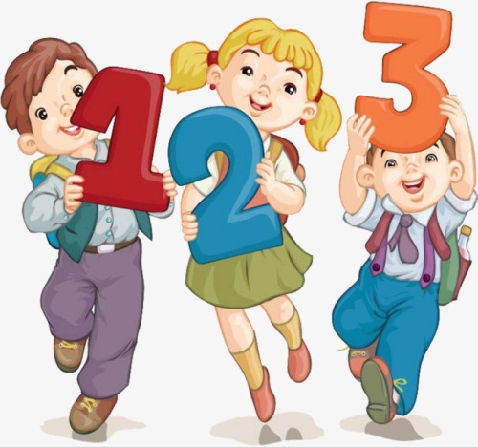
В рамках предметной недели математики, для учеников начальных классов были организованы и проведены различные мероприятия и конкурсы.
Учащиеся первых классов приняли активное участие в решении олимпиадных заданий и с почетом заняли призовые места!Победители: Аржанникова Даша(1 а класс), Некрасов Влад(1 а класс), Квашнина Маша(1 б класс), Доспулов Саша( 1 к класс)
Во вторник и четверг в параллелях вторых, третьих и четвёртых классов прошли интеллектуальные игры «Юные математики».  Победители игр : команды 2б ,3а, 4в классов!!! | 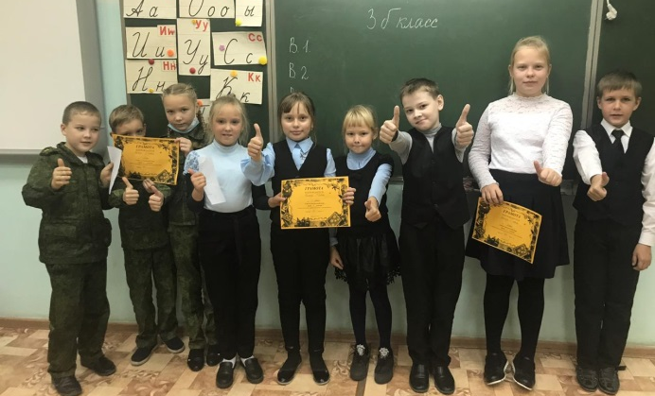
Учащиеся третьих и четвёртых классов с большим интересом поучаствовали в конкурсе «Опытный пользователь графического редактора» и создали замечательные иллюстрации с изображением цифр и геометрических фигур. По итогам конкурса были выявлены победители!
1 место : Мурзина Лиза ( 3 к класс)
2 место: Коротина Вика ( 4б класс)
3 место : Зуев Сергей ( 3 б класс)
В рамках недели математики была оформлена выставка творчеких работ «Страна цифр».
Ученики с большим интересом приняли участие и подготовили цифры выполненные в разных техниках.
Результаты :
1 место: Дудина Анна (1 а класс)
2 место: Конареев Кирилл (1 а класс)
3 место Махов Артем (2 а класс)
Бояринцев Кирилл (1 класс)
Епишина Катя ( 1 а класс)
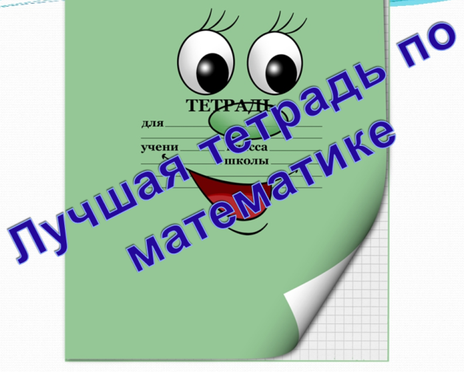 | Какая же неделя математики, без выставки лучшей тетради?  Я люблю свою тетрадь.  В школе в ней пишу опять.  Мне работать в ней не лень.  Я тружусь в ней каждый день.  Обучающиеся 1-4 классов приняли участие в конкурсе «Лучшая тетрадь по математике».  Лучшие тетради по у Федосеевой Софии ( 4 а класс), Несытых Лизы (3 б класс), Гобова Диы( 2 б класс) и Качусовой Ксении ( 1 а класс)
Сколько нужно перебрать?  Где прибавить,  Что отнять?  Математика поможет разобраться и понять.  Для юных математиков был оформлены стенды «Заниматика» с различными занимательными заданиями и « Интересные факты о математике». | 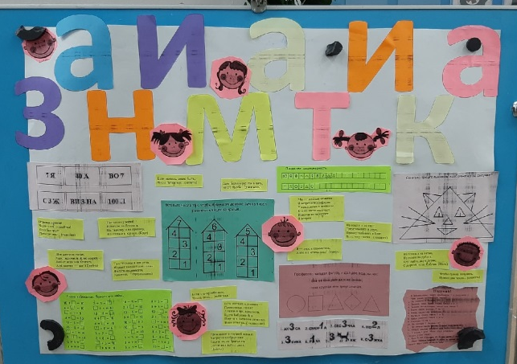
Закрытие предметной недели прошло 23 октября, где ребята получили свои заслуженные грамоты и дипломы!
Спасибо организаторам предметной недели-учителям 1-ых классов Шабуниной Ю.А.,Егоровой А.А. и Анциферовой Л.В.

